Universidad Distrital Francisco José de Caldas Facultad de Medio Ambiente y Recursos Naturales

Biología General

Gloria Raquel Dávila González

2021
PRACTICA 09

IDENTIFICACIÓN DE ADN

UTILIZANDO TÉCNICAS SENCILLAS DE LABORATORIO EN CASA

OBJETIVOS

- Utilizar técnicas sencillas para reconocer fibras de ADN en tejidos vegetales y animales.
- Identificar fibras compuestas de ADN a partir de los materiales biológicos PRESENTES EN CASA

MARCO TEÓRICO

Tejido animal: Es un conjunto de células, matriz extracelular, y fluido corporal. Las células de un tejido cooperan para llevar a cabo una o varias funciones en un organismo. Estas células se relacionan entre sí mediante interacciones directas entre ellas o mediadas por las moléculas que se encuentran entre ellas y que forman la matriz extracelular. Distintos tejidos se asocian entre sí para formar los órganos. La histología es una disciplina eminentemente descriptiva que se dedica a la observación de los diferentes tejidos mediante microscopios, tanto ópticos como electrónicos. Sin embargo, el conocimiento de la anatomía y organización de los tejidos es fundamental para comprender su fisiología y reconocer alteraciones patológicas, tanto de los propios tejidos como de los órganos y estructuras que forman. La histopatología es una rama de la histología dedicada a estudiar alteraciones patológicas en los tejidos. (Megías et al.2019)

A pesar de que las células que forman un organismo son muy diversas en forma y función, los histólogos han clasificado tradicionalmente a los tejidos en cuatro tipos fundamentales:

Tejidos epiteliales. Conjunto de células estrechamente unidas que o bien tapizan las superficies corporales, tanto internas como externas, o se agrupan para formar glándulas. (Megías et al.2019)

Tejidos conectivos o conjuntivos. Son un variado tipo de tejidos que se caracterizan por la gran importancia de su matriz extracelular, la cuál, en la mayoría de los casos, es la principal responsable de su función. Los tejidos conectivos se originan a partir de las células mesenquimáticas embrionarias y forman la mayor parte del organismo, realizando funciones tan variadas como sostén, nutrición, reserva, etcétera. La clasificación de los tejidos conectivos puede variar según los diferentes autores, pero en general incluyen a los
tejidos conectivos propiamente dicho, adiposo, cartilaginoso, óseo y sanguíneo. (Megías et al.2019)

Tejido muscular. Formado por células que pueden contraerse, lo que permite el movimiento de los animales o de partes de su cuerpo. (Megías et al.2019)

Tejido nervioso. Está constituido por células especializadas en procesar información. Reciben dicha información del medio interno o externo, la integran y producen una respuesta que envían a otras células, sobre todo a las células musculares. (Megías et al.2019)
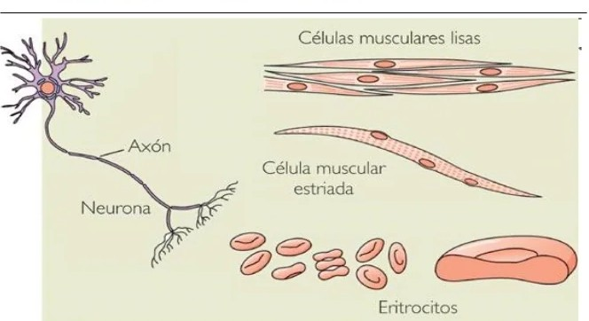
Imagen 1 (Tomada de SlideShare)

Tejido vegetal: Los tejidos son conglomerados organizados de células que comparten una función, una naturaleza y un origen embrionario comunes. Las plantas presentan varios tipos de células diferenciadas que se unen formando diversos tejidos, ya sean simples o complejos, según presenten uno o varios tipos celulares. Cada tejido vegetal tiene una función y, en conjunción con otros tejidos, pueden crear órganos como hojas, flores, raíces y tallos. Los distintos tipos de tejidos vegetales se agrupan en: tejidos meristemáticos y tejidos permanentes o definitivos (estos segundos se diferencian, a su vez, en simples y complejos). Se clasifican en 3 sistemas, estos son: (Ana Cartón,2019)

- Sistema de protección: Está conformado por la epidermis, que es un tejido compuesto por una única capa de células que cubre las raíces, el tallo, las hojas y las flores de la planta. Protege a la planta de la pérdida de agua, regula el intercambio de dióxido de carbono y oxígeno y, en las raíces, absorbe agua y nutrientes del sustrato. La epidermis en el tallo y en las hojas presenta poros llamados estomas, por donde difunden el dióxido de carbono, el vapor de agua, y el oxígeno. Las células epidérmicas están cubiertas por una cutícula que contiene, principalmente, una sustancia cerosa que las protege de la pérdida de agua llamada cutina. Las plantas en los desiertos y otras regiones áridas suelen tener cutículas gruesas para ayudar en la conservación del agua. (Ana Cartón,2019)
- Sistema fundamental: Compuesto por el parénquima, el colénquima y el esclerénquima.
  - Las células parenquimáticas forman la llamada pared celular primaria de las plantas y entre sus funciones se encuentran la actividad fotosintética, la sanación y reparación de daños tisulares y el almacenaje de nutrientes.
  - El colénquima es un tejido de sostén (proporciona resistencia y flexibilidad) que se encuentra, preferentemente, en órganos en vía de crecimiento (pecíolos jóvenes, tallo, hojas, frutos, etcétera) u órganos inmaduros de plantas herbáceas. Está constituido por células vivas con cloroplastos.
  - El esclerénquima es el tejido de sostén de los órganos adultos que ya han dejado de crecer y su desarrollo está controlado por fitohormonas. Está formado por células que, junto a la pared primaria de celulosa, crean una pared secundaria muy gruesa y dura por el depósito de lignina, por lo que ofrecen una resistencia aún mayor que el colénquima. (Ana Cartón,2019)

Sistema vascular:
Formado por el floema y el xilema. Los tejidos vasculares transportan sustancias entre las diferentes partes de la planta.

  - El floema transporta compuestos orgánicos que la planta usa como alimento, en especial la sacarosa. El xilema transporta agua y nutrientes solubles. Los tejidos vasculares son largos y finos y forman cilindros por los que se transportan los nutrientes.
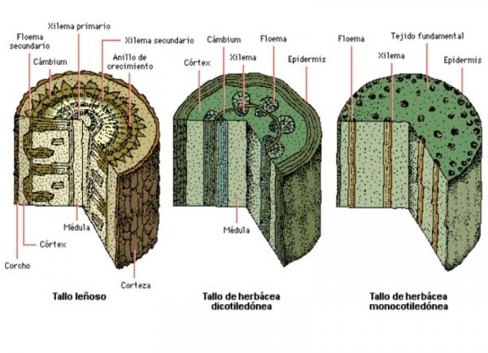
  - El xilema o leño es un tejido conductor que se encarga del transporte de savia (agua y sales minerales y compuestos orgánicos) desde la raíz, a través de toda la planta, y también sirve de soporte para la planta y de resistencia mecánica. (Ana Cartón,2019)

Imagen 2 (Tomado de: EcologíaVerde)

ADN: El ADN, o ácido desoxirribonucleico, es el material que contiene la información hereditaria en los humanos y casi todos los demás organismos. Casi todas las células del cuerpo de una persona tienen el mismo ADN. La mayor parte del ADN se encuentra en el núcleo celular (o ADN nuclear), pero también se puede encontrar una pequeña cantidad de ADN en las mitocondrias (ADN mitocondrial o ADNmt). Las mitocondrias son estructuras dentro de las células que convierten la energía de los alimentos para que las células la puedan utilizar. (Medlineplus, s.f)

La información en el ADN se almacena como un código compuesto por cuatro bases químicas, adenina (A), guanina (G), citosina (C) y timina (T). El ADN humano consta de unos 3 mil millones de bases, y más del 99 por ciento de esas bases son iguales en todas las personas. El orden o secuencia de estas bases determina la información disponible para construir y mantener un organismo, similar a la forma en que las letras del alfabeto aparecen en un cierto orden para formar palabras y oraciones. (Medlineplus, s.f)

Las bases de ADN se emparejan entre sí, adenina (A) con timina (T) y citosina (C) con guanina (G); para formar unidades llamadas pares de bases. Cada base también está unida a una molécula de azúcar y una molécula de fosfato. Juntos (una base, un azúcar y un fosfato) se llaman nucleótidos. Los nucleótidos están dispuestos en dos hebras largas que forman una espiral llamada doble hélice. La estructura de la doble hélice es algo parecido a una escalera, los pares de bases forman los peldaños de la escalera y las moléculas de azúcar y fosfato son sus pasamanos. (Medlineplus, s.f)

Una propiedad importante del ADN es que puede replicarse o hacer copias de sí mismo. Cada hebra de ADN en la doble hélice puede servir como patrón para duplicar la secuencia de bases. Esto es fundamental cuando las células se dividen, porque cada nueva célula necesita tener una copia exacta del ADN presente en la célula antigua. (Medlineplus, s.f)

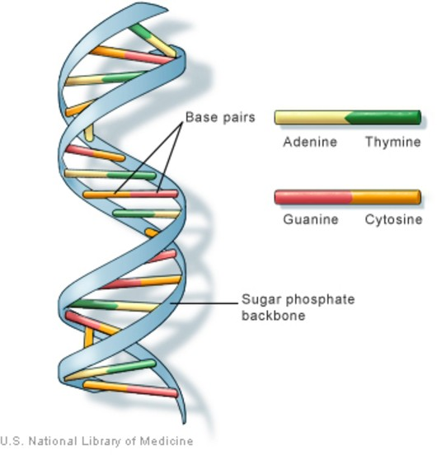
Imagen 3 (Tomada de medlineplus)

MATERIALES
- Frutas (banano, fresa, aguacate)
- Agua caliente
- Alcohol frio
- Sal
- Jabón líquido para la loza
- Bolsa de cierre hermético
- Recipiente transparente
- filtro de café
- Cama de hielo
- Vaso o recipiente transparente
- Agitador de madera o de vidrio

PROCEDIMIENTO

- Añadir en la bolsa de cierre hermético y se macero muy bien hasta formar una papilla con la menor cantidad de grumos posible

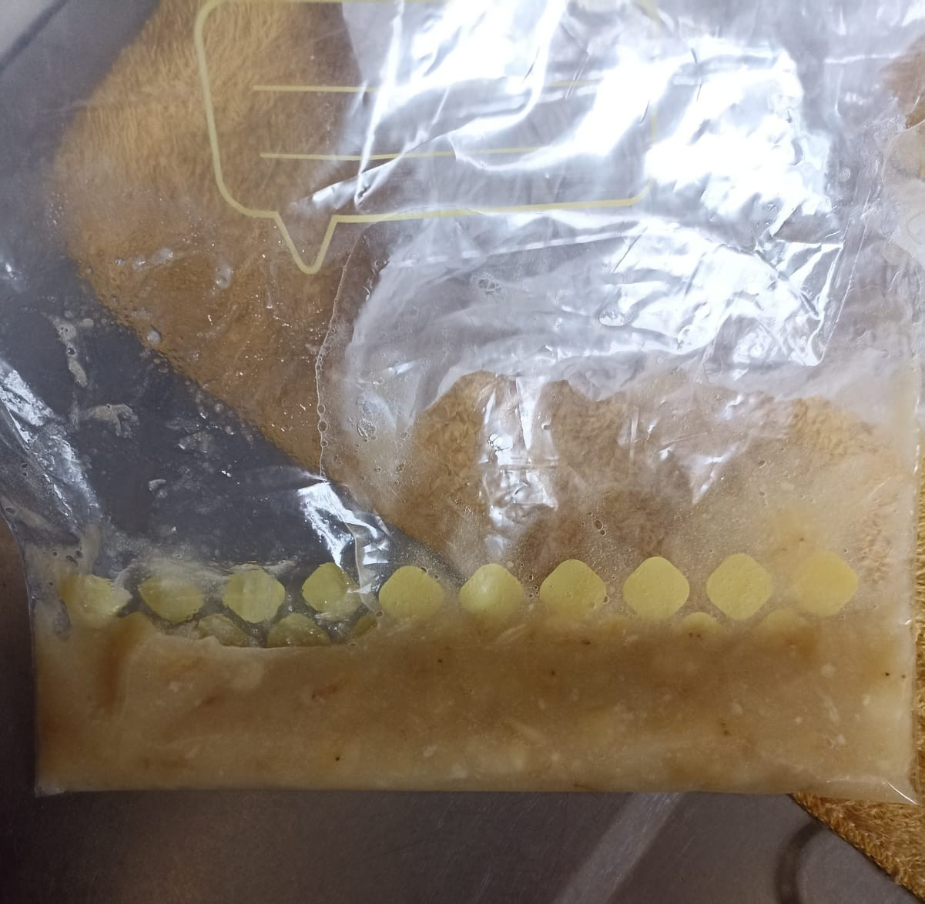
-Procedimiento A: Banano

Imágen 4,

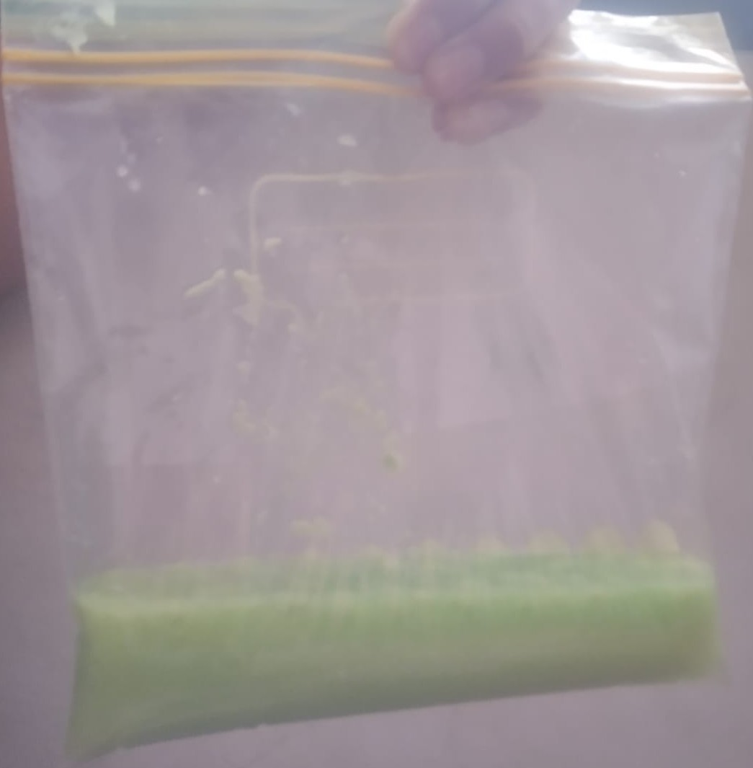
-Procedimiento B: Aguacate

Imágen 5,

-Procedimiento C: Saliva
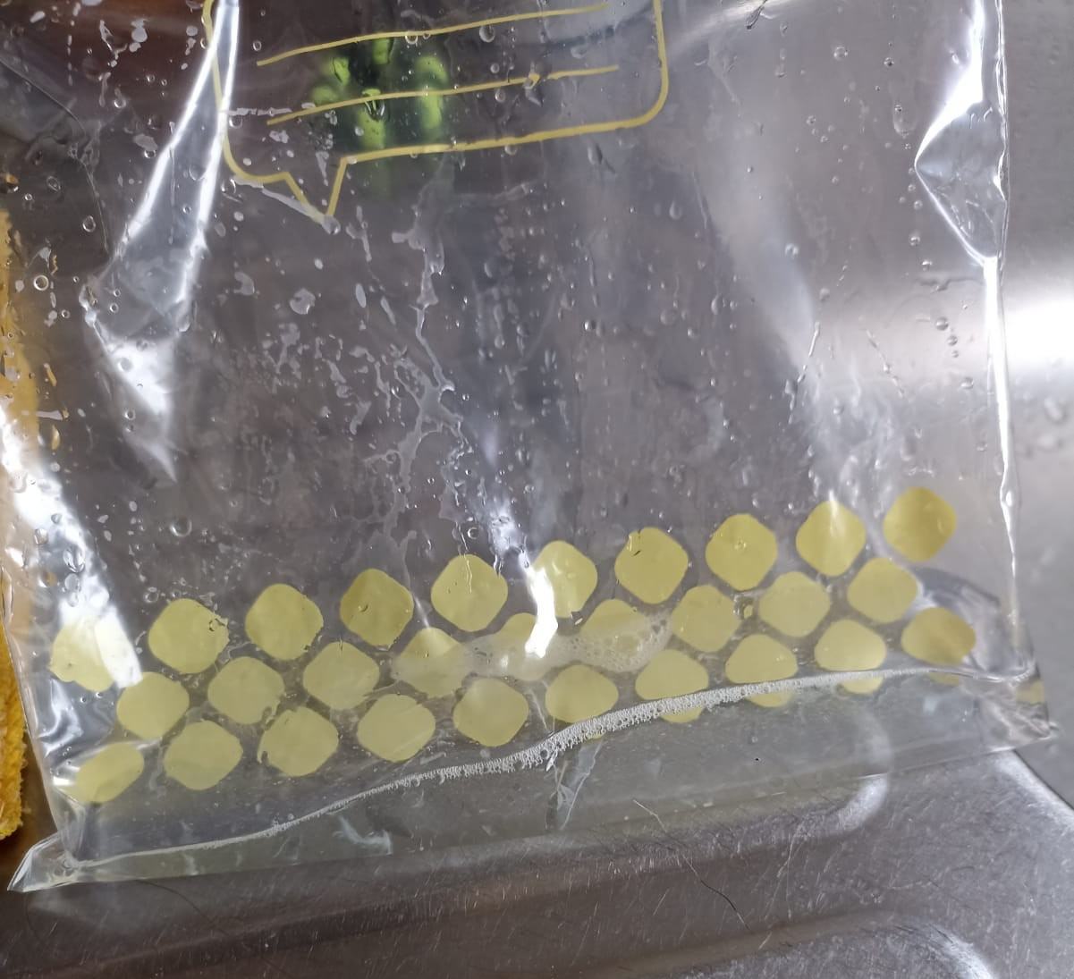

Imágen Llenar media taza con agua caliente y agregar una cucharada de sal

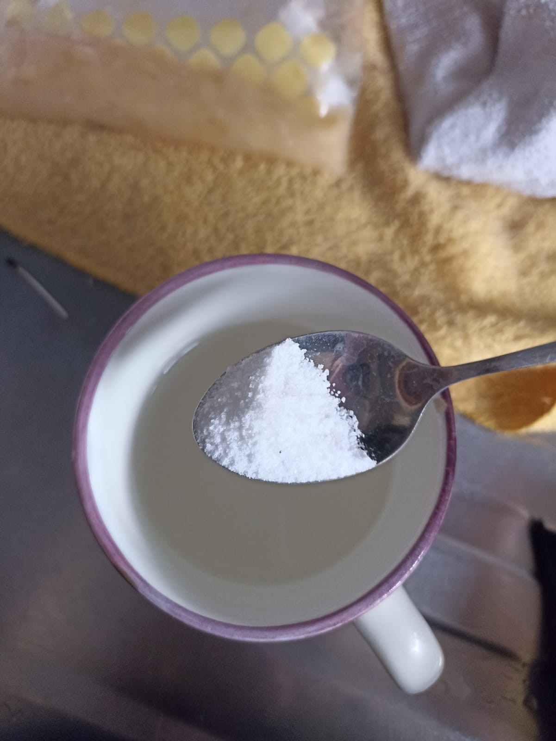
-Procedimiento A: Banano

Imágen

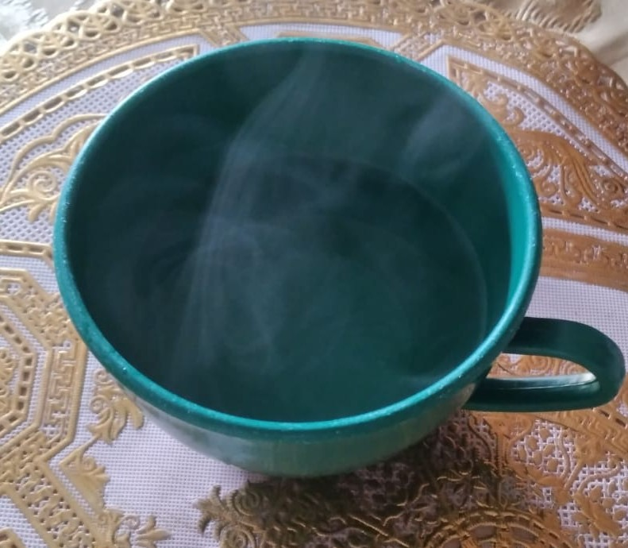
-Procedimiento B: Aguacate

Imágen 8)

- Procedimiento C: saliva

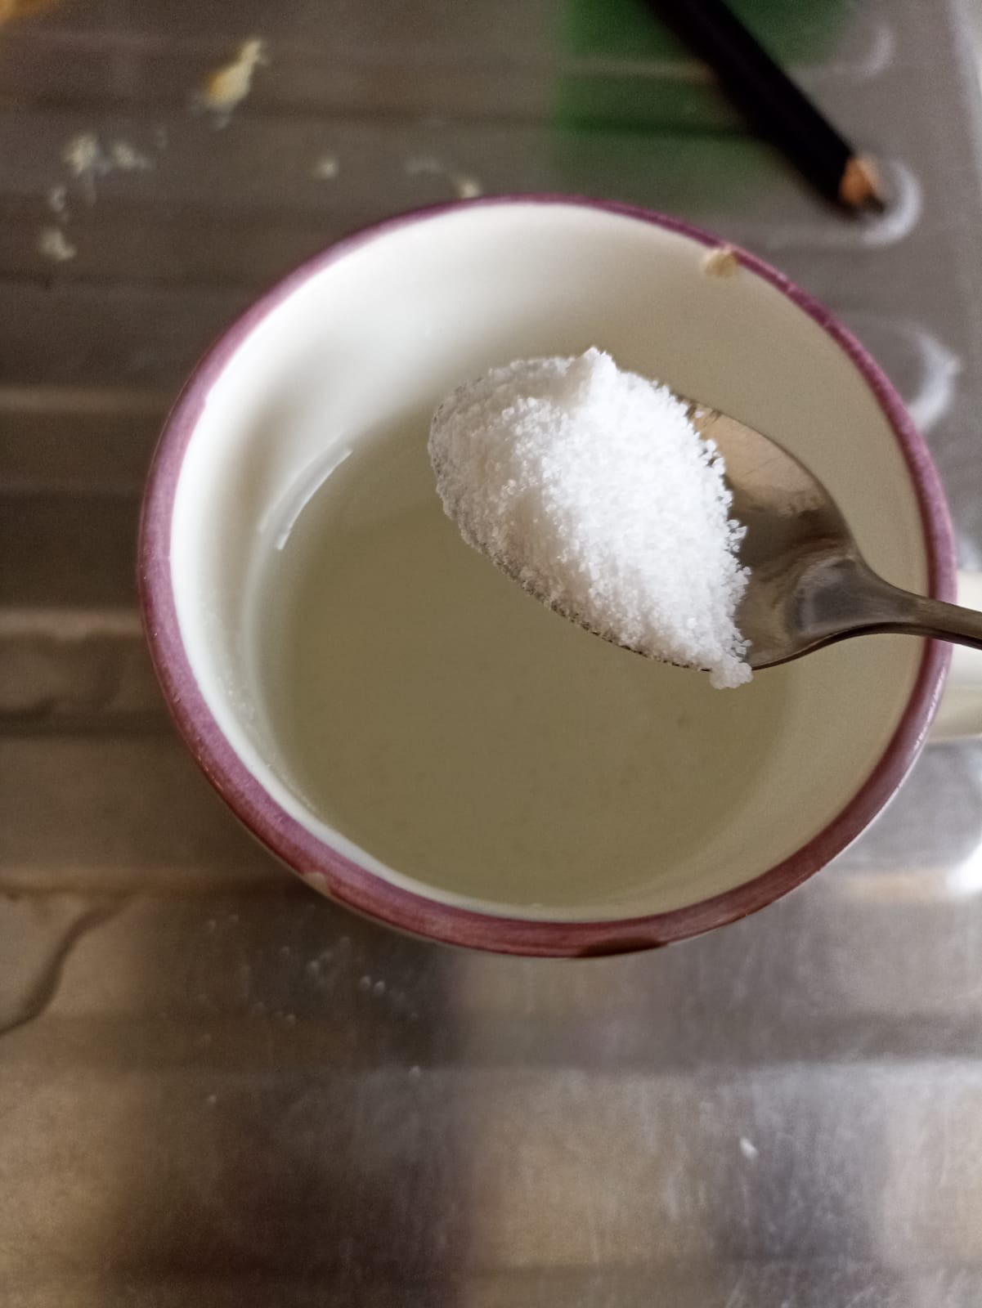
Imágen 9

- Verter la mezcla de agua salada en la bolsa, cerrarla y apretar muy suavemente la mezcla de la papilla de la fruta con el agua salada. Hacer esto durante 30 o 45 segundos.

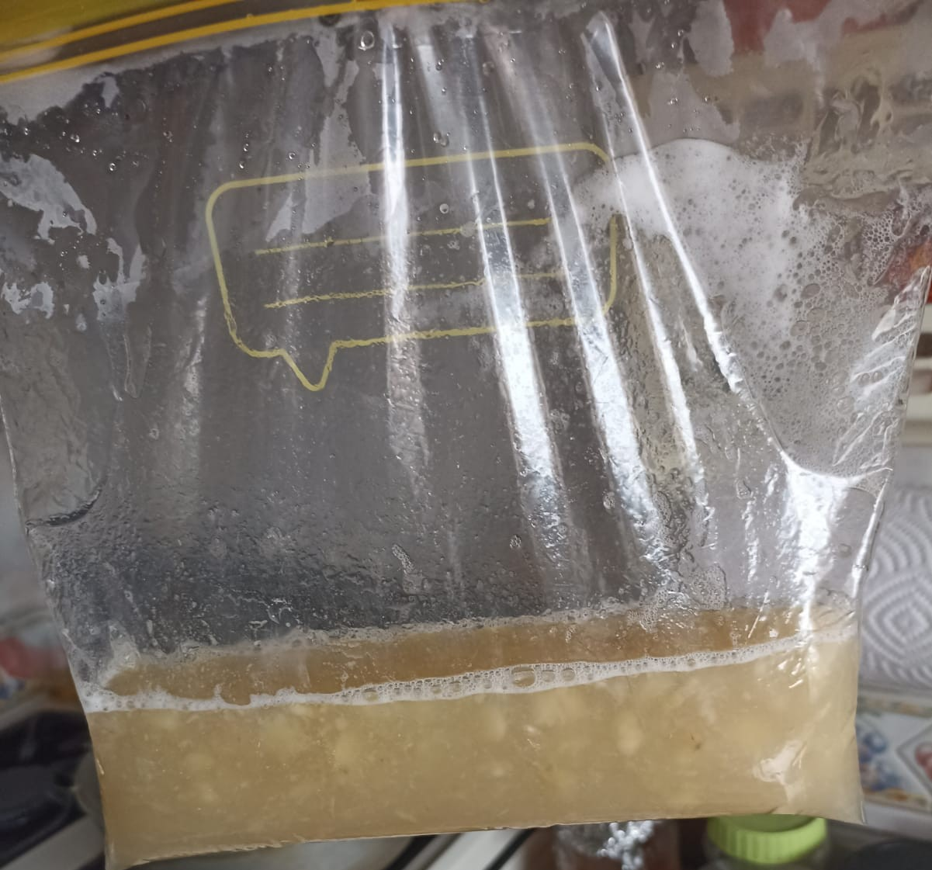
- Procedimiento A: Banano

Imágen 10,

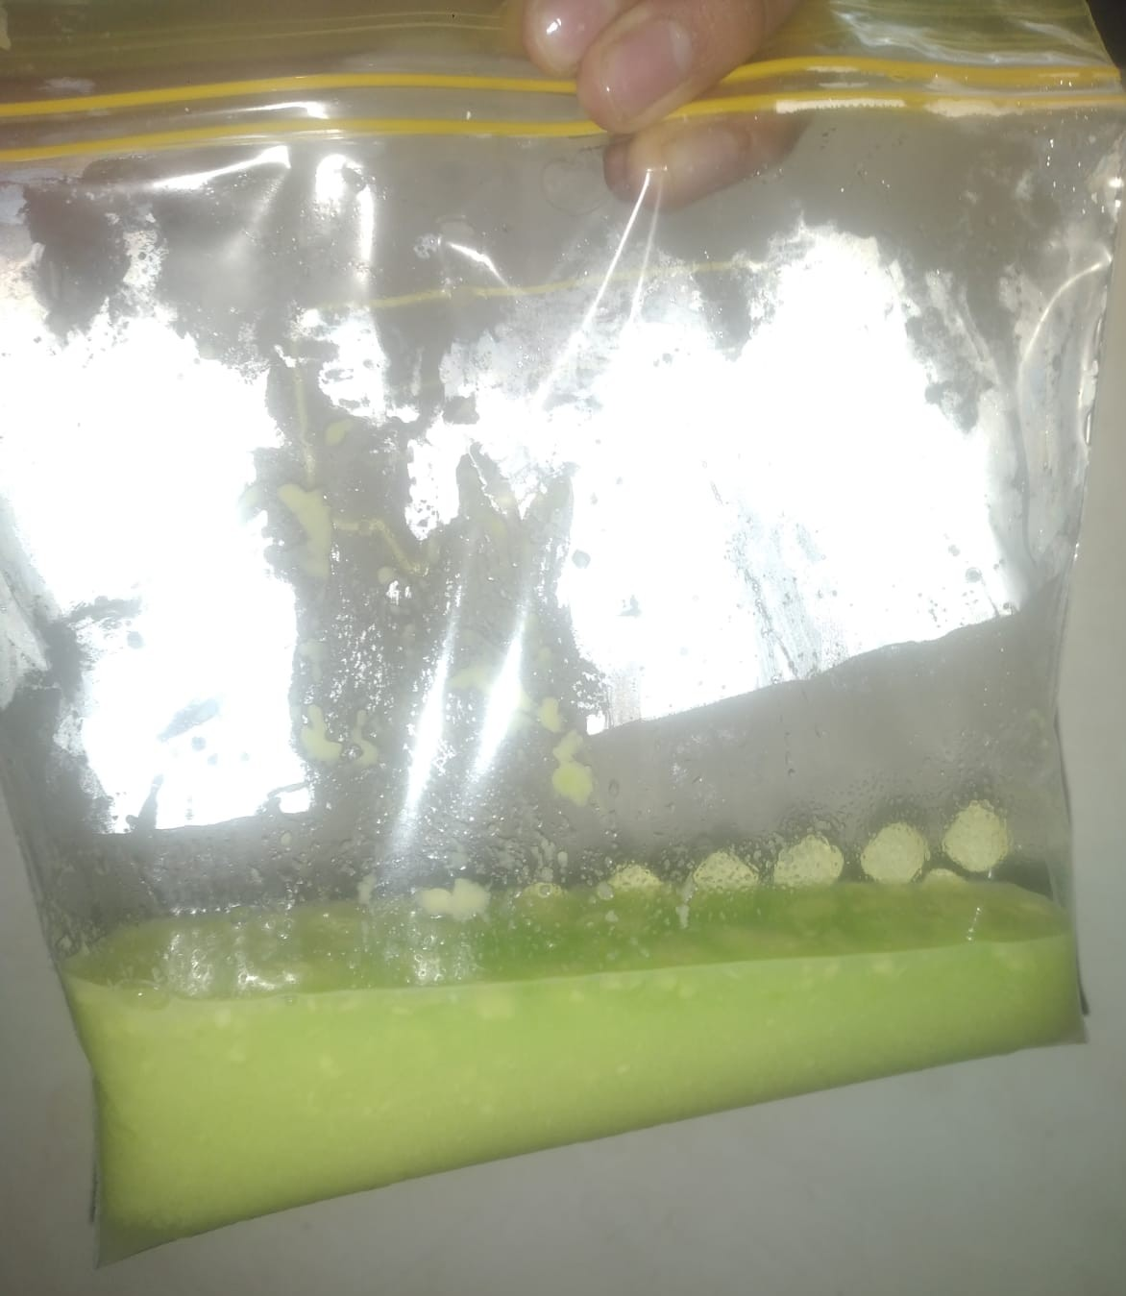
- Procedimiento B: Aguacate

Imágen 11,

-Procedimiento C: Saliva
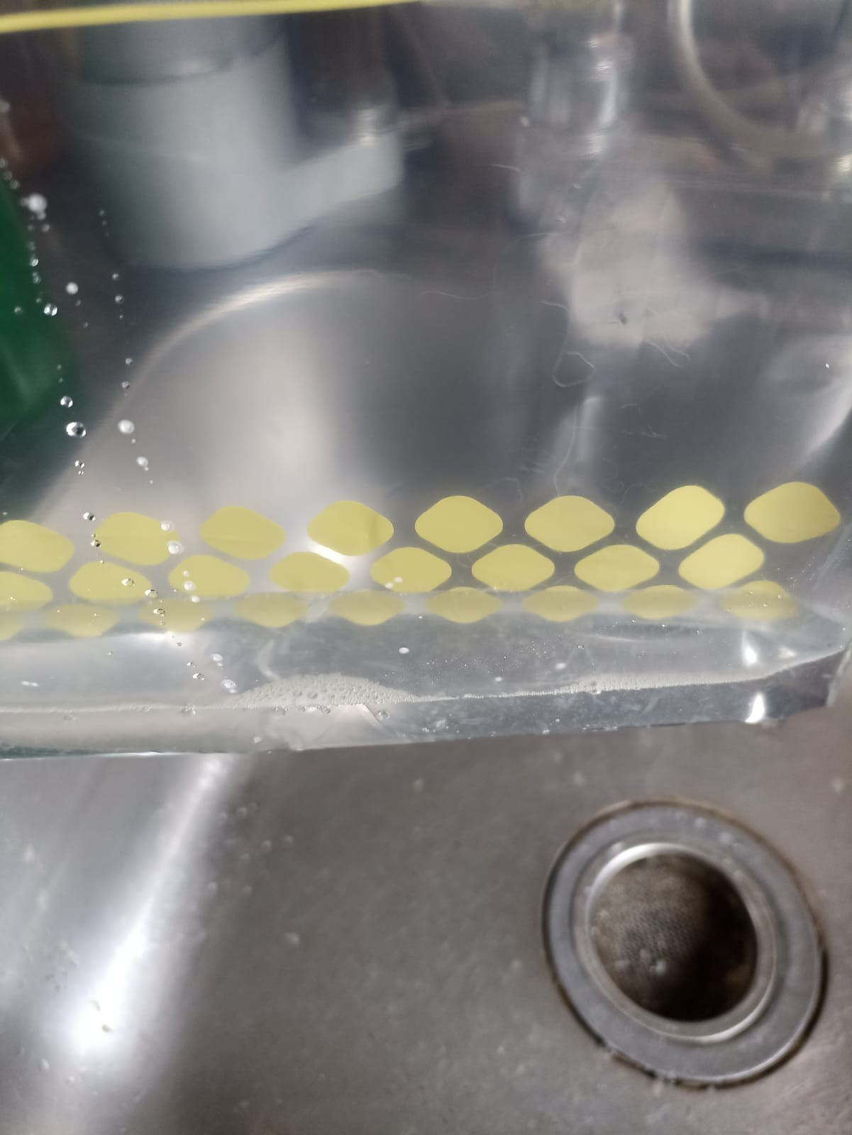

Imágen 12, foto del enjuague de agua y saliva y el agua salada en la bolsa hermética

- Agregue el jabón para lavar platos en la bolsa y mezcle suavemente el contenido. Intente evitar hacer demasiada espuma.

-Procedimiento A: Banano

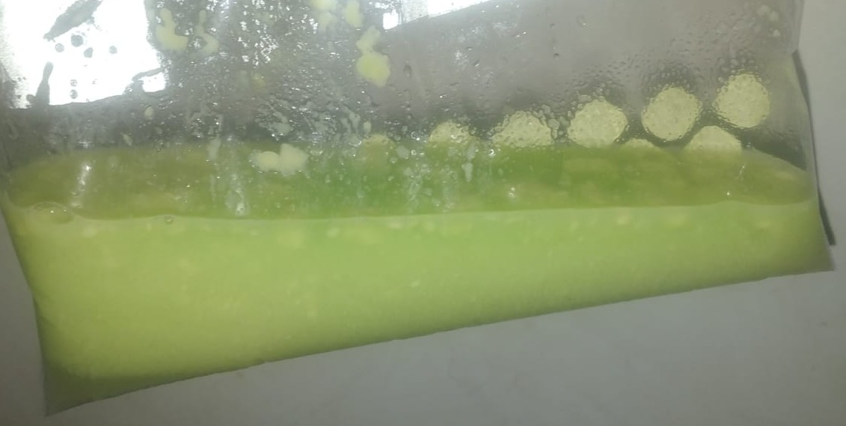
-Procedimiento B: Aguacate

Imágen

-Procedimiento C: Saliva

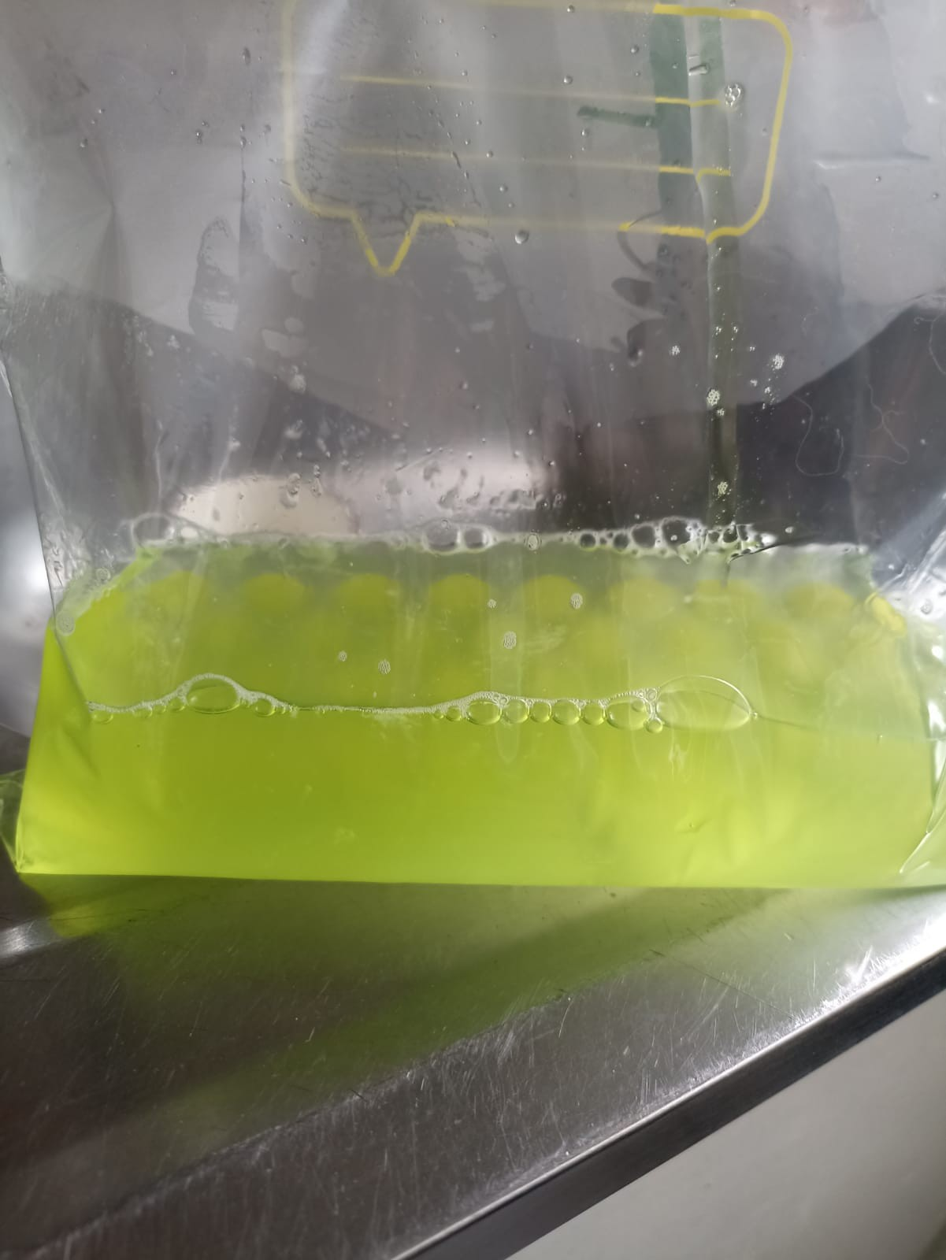
Imágen 15, foto de la mezcla de el enjuague de saliva y agua, agua salada y jabón de loza

- Coloque el filtro de café sobre un embudo en la parte superior del vaso de vidrio transparente, asegurando la parte superior del filtro alrededor del embudo.

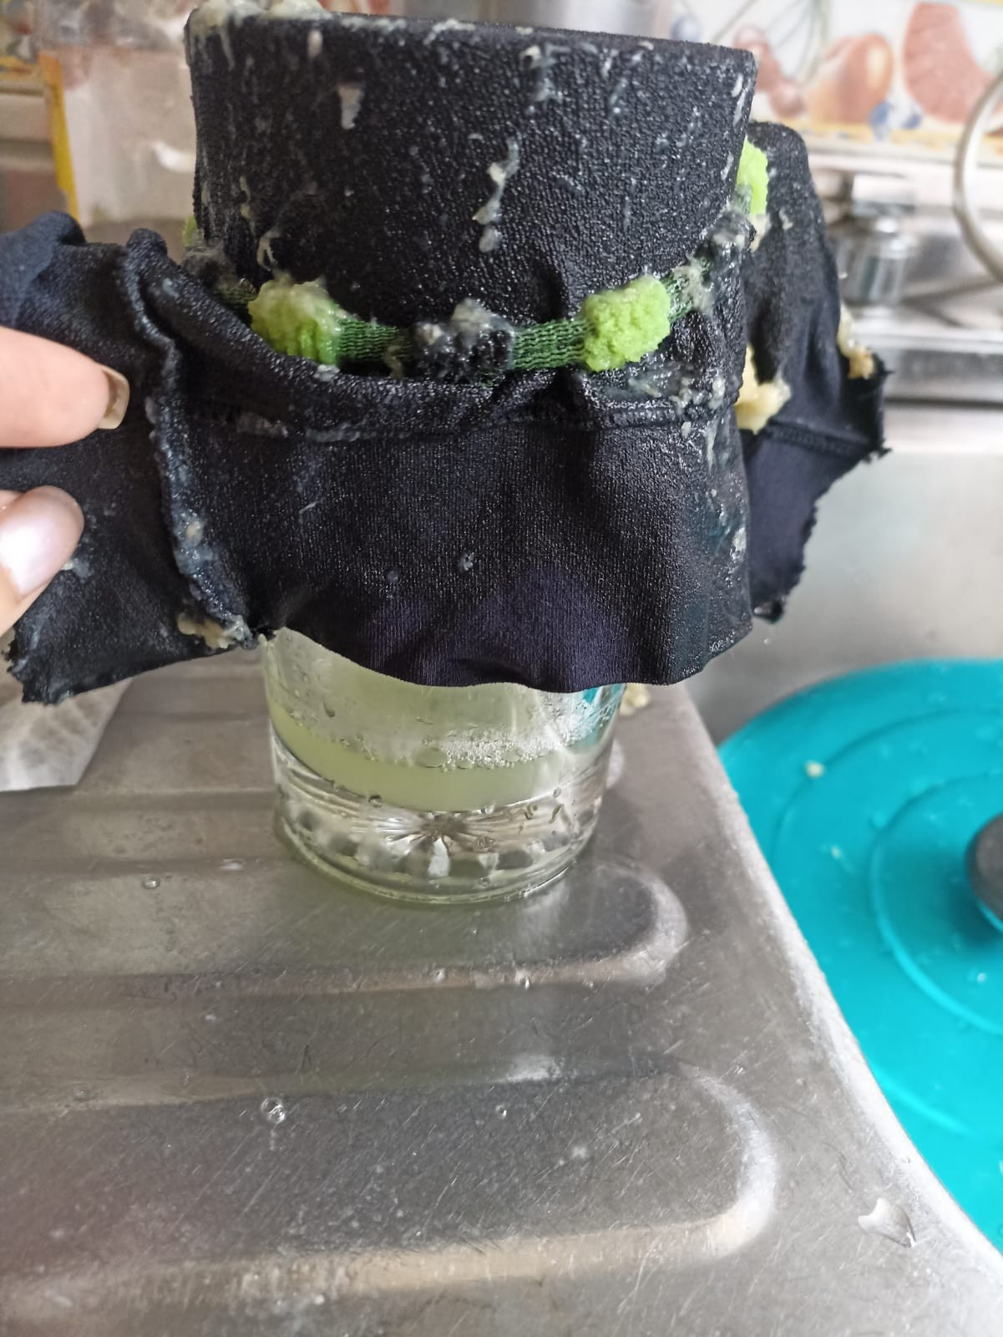
-Procedimiento A: Banano

Imágen 16,

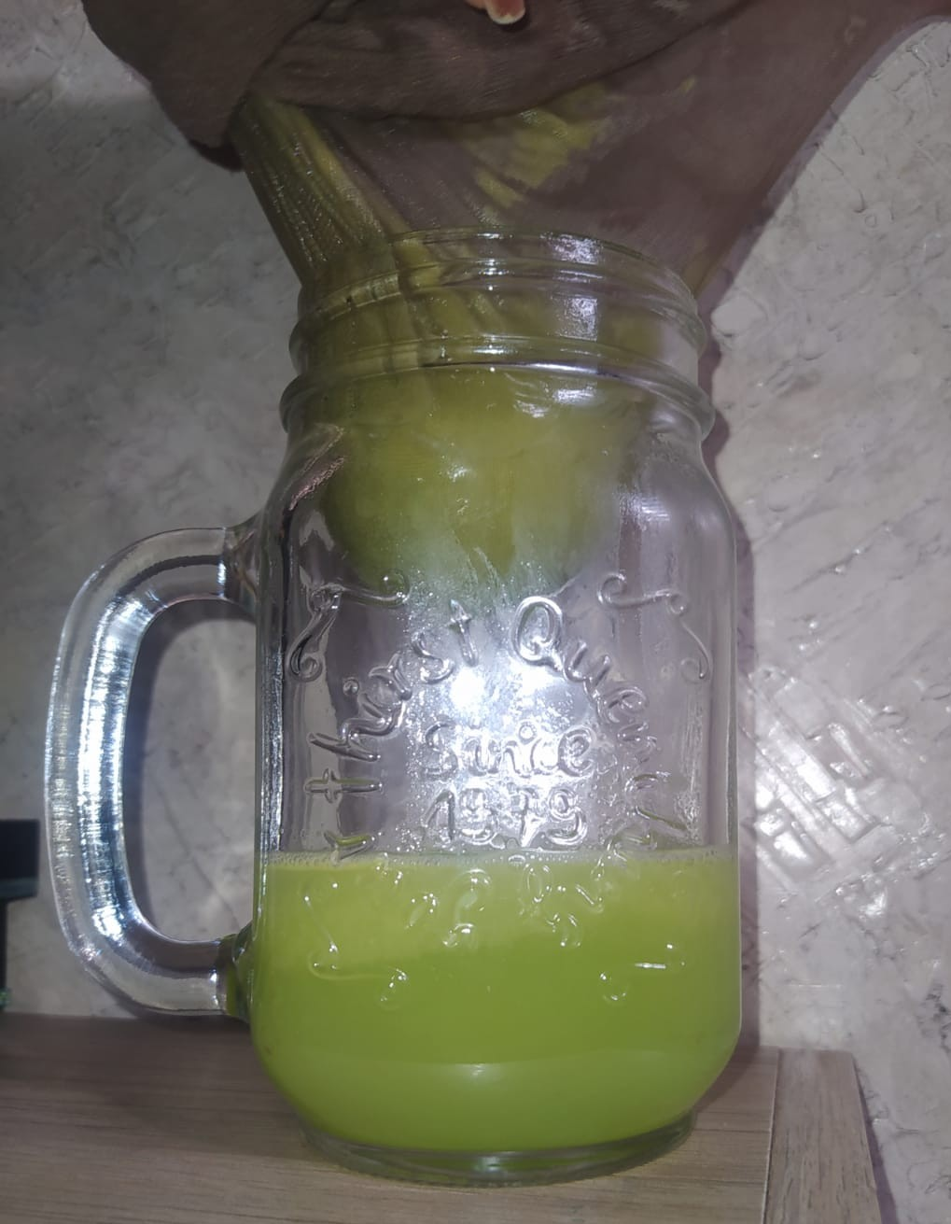
-Procedimiento B: Aguacate

Imágen 17,
-Procedimiento C: Saliva

*Este procedimiento no es necesario ya que la saliva no tiene grumos.

- Vierta la mezcla en el filtro y déjelo reposar hasta que todo el líquido gotee en la taza.

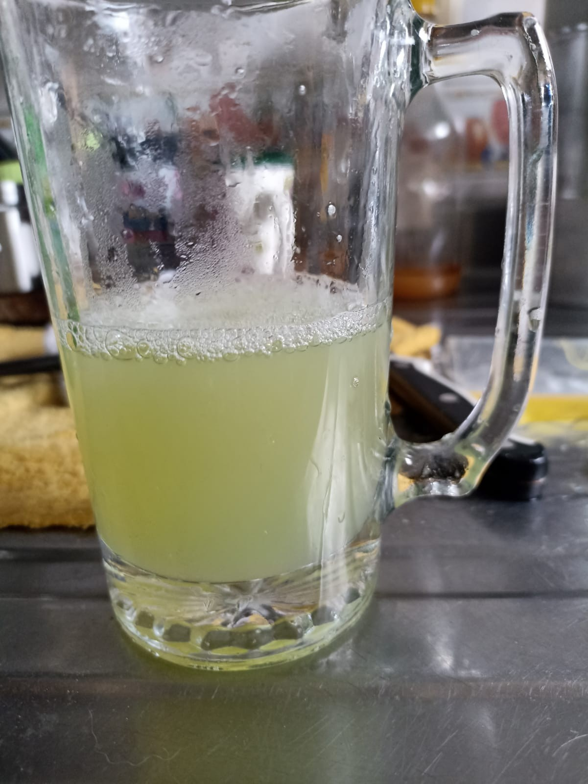
-Procedimiento A: Banano

Imágen 18,

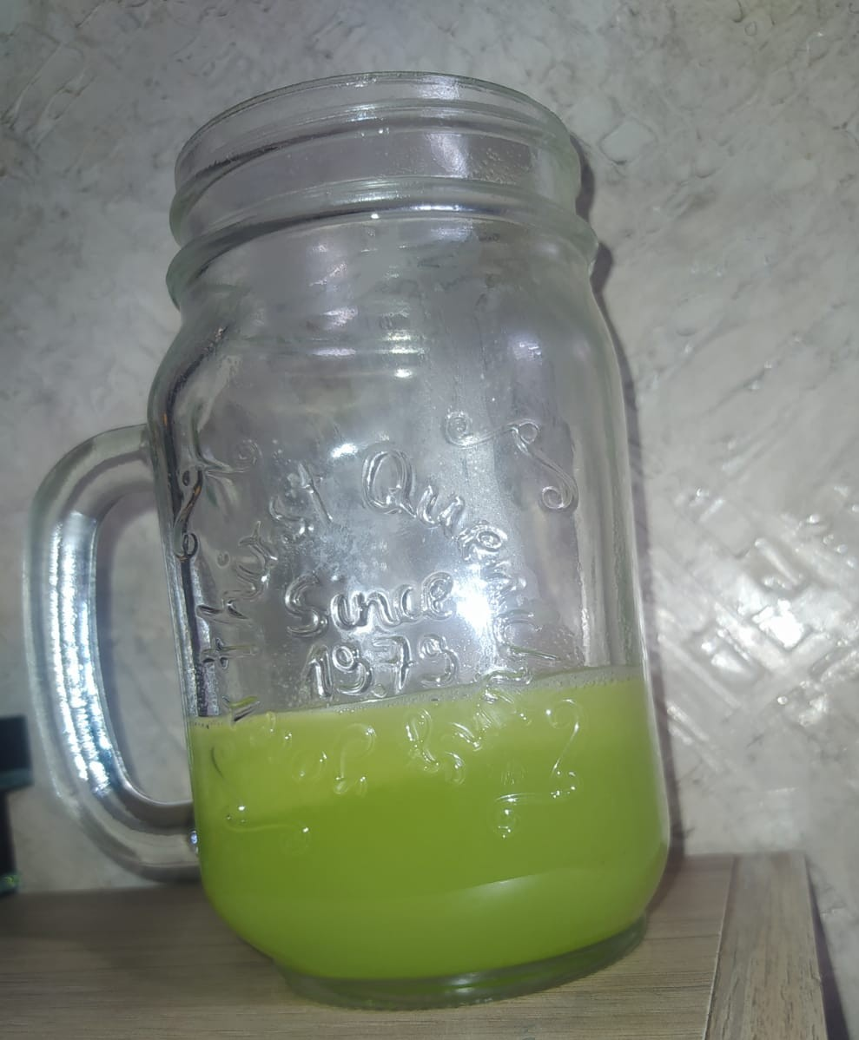
-Procedimiento B: Aguacate

Imagen 19,

-Procedimiento C: Saliva
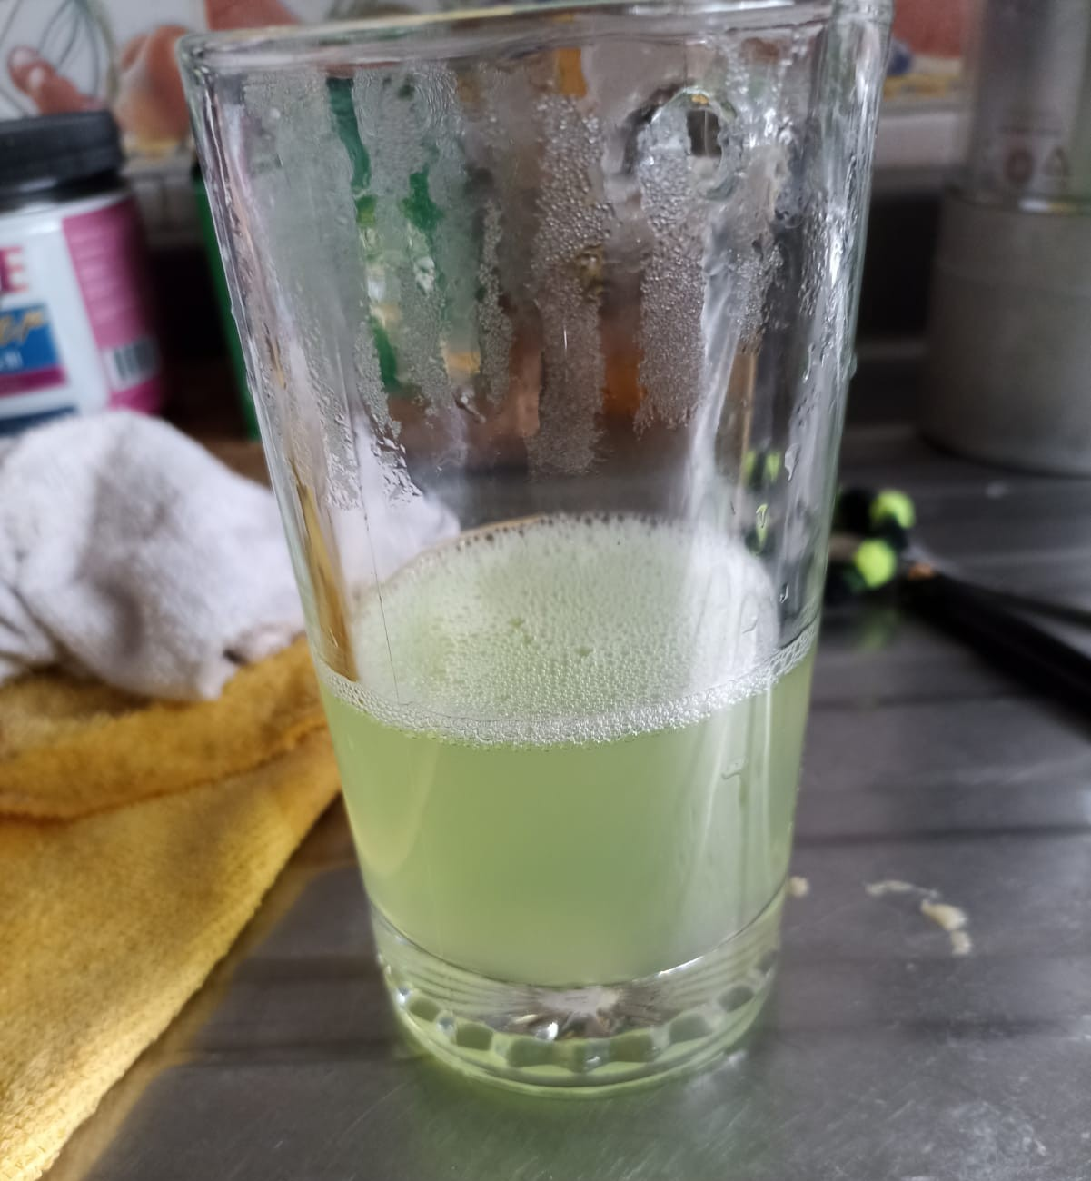

Imágen 20, Retire y deseche el filtro de café usado.

- Incline el vaso y agregue lentamente alcohol frío por el costado del vaso. (La idea es que el alcohol forme una capa en la parte superior de la mezcla) así que tenga cuidado de no verterlo demasiado rápido.

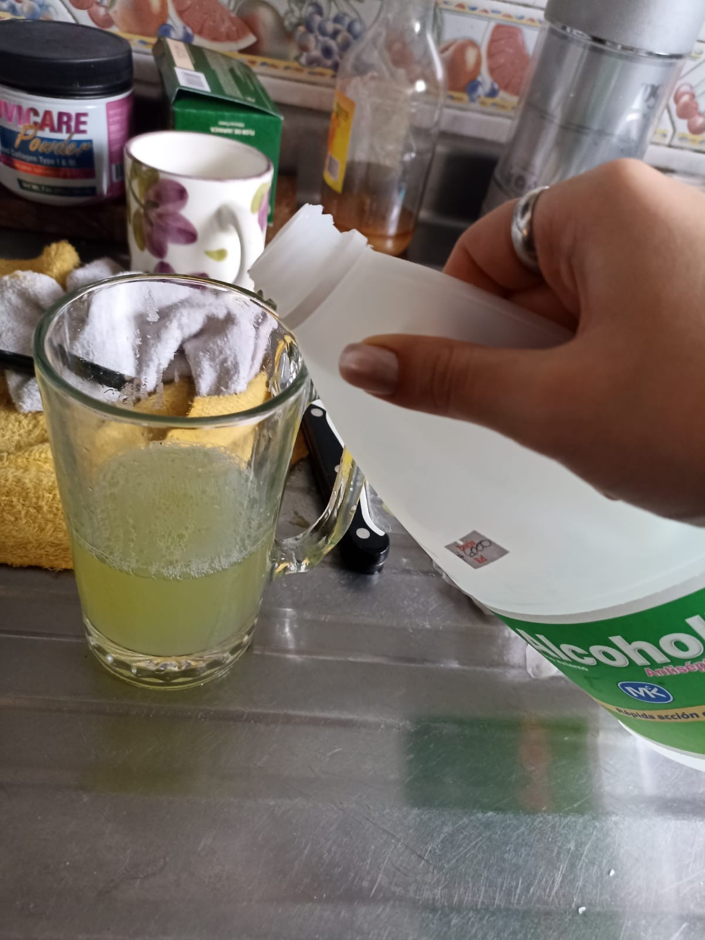
- Procedimiento A: Banano

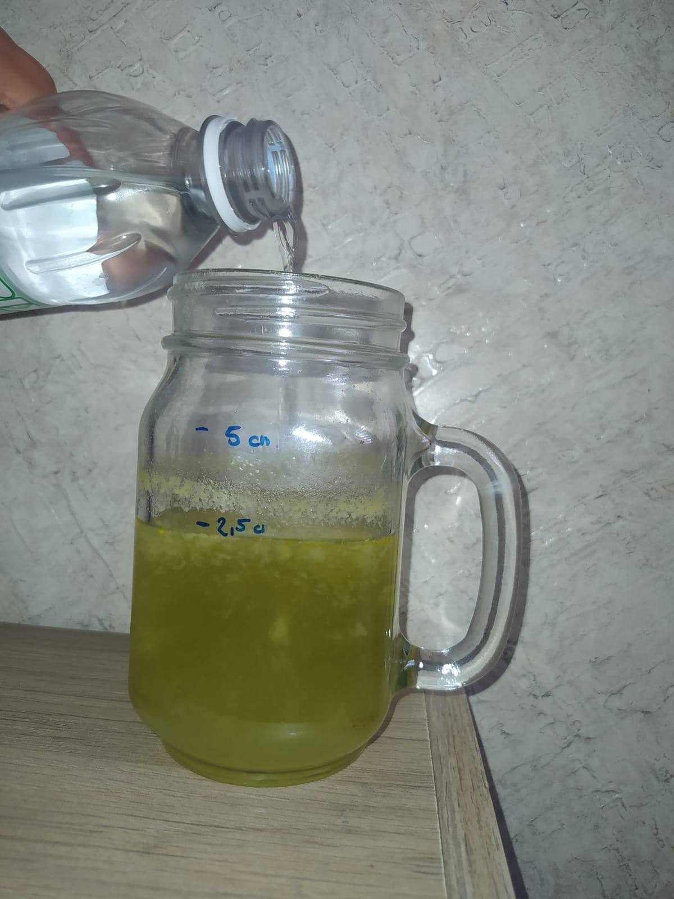
Imágen Procedimiento B: Aguacate

Imágen 22

- Procedimiento C: Saliva
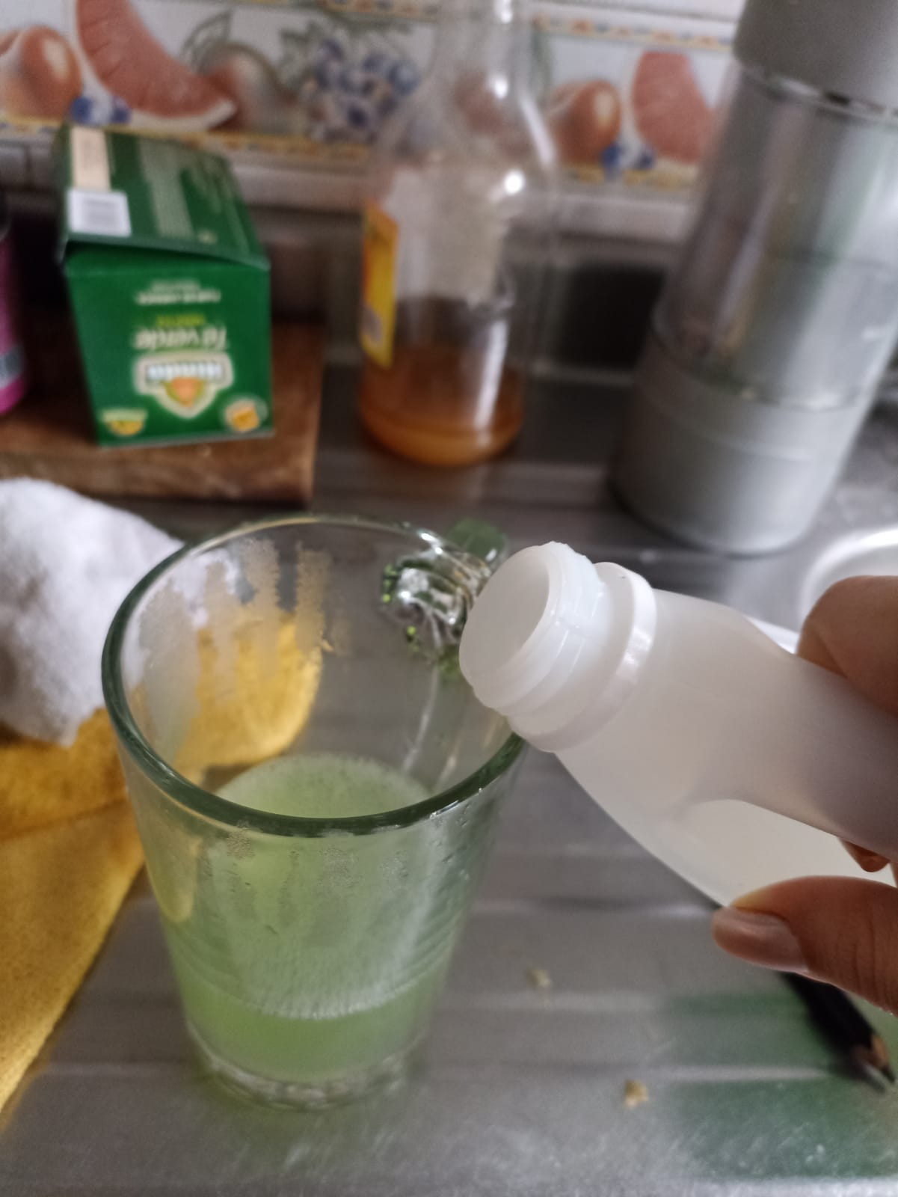

- Haga una capa de alcohol que tenga un grosor de 2,5 a 5cm.

- Después de configurar la capa de alcohol, espere ocho minutos. Es posible que vea algunas burbujas y material turbio moviéndose en el alcohol. Estas son las piezas de ADN que se agrupan.

- Use el agitador de madera para comenzar a pinchar las cosas turbias en la capa de alcohol.

- Gire el agitador en su lugar para comenzar a recoger las cosas turbias.

- Cuando haya terminado, observe más de cerca las hebras en el agitador. Así estás mirando el ADN.

